издается с июня 2020 года  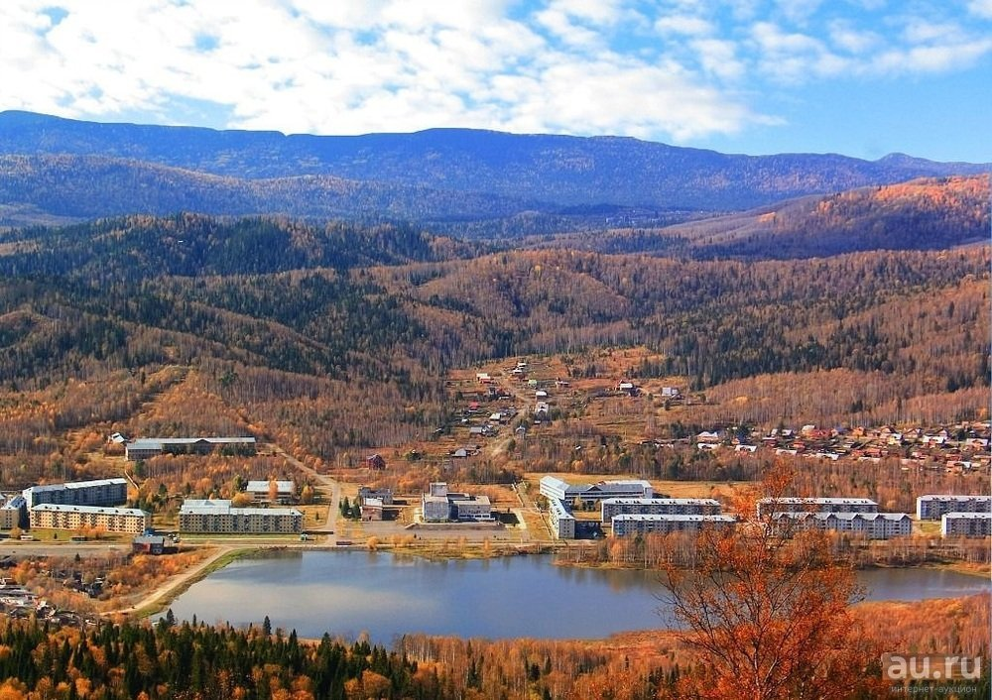  выходит 2 раза в месяц | Официальное издание органов местного самоуправления муниципального образования поселок Краснокаменск  КРАСНОКАМЕНСКИЙ  ВЕСТНИК  № 19 15.08.2024 года

Решением Председателя Краснокаменского поселкового Совета депутатов утверждено официальное издание муниципального образования поселок Краснокаменск «Краснокаменский вестник», для опубликования и обнародования нормативно-правовых документов затрагивающих права, свободы и обязанности человека и гражданина, разработанными и принятыми администрацией поселка и Краснокаменским поселковым Советом депутатов. Периодичность выпуска газеты «Краснокаменский вестник» 2 раза в месяц тиражом в 50 экземпляров.

Газета «Краснокаменский вестник»  Учредитель Краснокаменский поселковый Совет депутатов  Тираж 50 экз. | Отпечатано в администрации МО поселок Краснокаменск Курагинского района Красноярского края .п. Краснокаменск, ул. Центральная. дом 7 тел. 6-64-12  Подписано в печать 15.08.2024  Отпечатано 15.08.2024

.


АДМИНИСТРАЦИЯ ПОСЁЛКА КРАСНОКАМЕНСК КУРАГИНСКИЙ РАЙОН КРАСНОЯРСКИЙ КРАЙ
ПОСТАНОВЛЕНИЕ
12.08.2024 п. Краснокаменск №44-п
Об утверждении Положения о жилищной комиссии администрации поселка Краснокаменск
В соответствии с Жилищным кодексом Российской Федерации, статьей 14 Федерального закона от 6 октября 2003 года № 131-ФЗ «Об общих принципах организации местного самоуправления в Российской Федерации», руководствуясь Уставом Муниципального образования поселок Краснокаменск, ПОСТАНОВЛЯЮ:
- Утвердить Положение о жилищной комиссии администрации поселка Краснокаменск (приложение).
- Постановление администрации посёлка Краснокаменск №11-п от 01.03.2022 года «Об утверждении Положения о жилищной комиссии администрации поселка Краснокаменск» считать утратившим силу.
- Постановление вступает в силу в день, следующий за днем его официального опубликования в газете «Краснокаменский вестник».
- Контроль за исполнением настоящего постановления оставляю за собой.

Глава посёлка
К.М. Дорожкина
С приложением можно ознакомится в администрации посёлка Краснокаменск либо на официальном сайтеhttps://krasnokamensk-r04.gosweb.gosuslugi.ru
АДМИНИСТРАЦИЯ ПОСЁЛКА КРАСНОКАМЕНСК КУРАГИНСКИЙ РАЙОН КРАСНОЯРСКИЙ КРАЙ
ПОСТАНОВЛЕНИЕ
14.08.2024 п. Краснокаменск №45-п
О внесении изменений в приложение постановления администрации посёлка Краснокаменск №44-п от 12.08.2024 «Об утверждении Положения о жилищной комиссии администрации поселка Краснокаменск»
В связи с изменением списочного состава жилищной комиссии администрации посёлка Краснокаменск, руководствуясь Уставом муниципального образования поселок Краснокаменск, ПОСТАНОВЛЯЮ:
- Раздел 4 «СОСТАВ ЖИЛИЩНОЙ КОМИССИИ АДМИНИСТРАЦИИ поселка Краснокаменск» Положения о жилищной комиссии администрации поселка Краснокаменск в приложении к постановлению администрации посёлка Краснокаменск №44-п от 12.08.2024 «Об утверждении Положения о жилищной комиссии администрации поселка Краснокаменск» изложить в следующей редакции:
Председатель жилищной комиссии | Дорожкина Каринэ Мартиновна
Заместитель председателя жилищной комиссии | Тимошенко Ксения Викторовна
Секретарь жилищной комиссии | Яковенко Елена Александровна

Члены Жилищной комиссии:
Коржова Ирина Викторовна | главный специалист по юридическому сопровождению деятельности администрации
Колеватова Светлана Николаевна | главный бухгалтер администрации посёлка Краснокаменск
Атаманкин Олег Леонидович | депутат Краснокаменского поселкового Совета депутатов (по согласованию)
Арангольд Александр Давыдович | депутат Краснокаменского поселкового Совета депутатов (по согласованию)
Федосеева Дарья Олеговна | депутат Краснокаменского поселкового Совета депутатов (по согласованию)
- Контроль за исполнением настоящего постановления оставляю за собой.
- Постановление вступает в силу в день, следующий за днем его официального опубликования в газете «Краснокаменский вестник».
Глава посёлка
К.М. Дорожкина

РОССИЙСКАЯ ФЕДЕРАЦИЯ
КУРАГИНСКИЙ РАЙОН
КРАСНОЯРСКИЙ КРАЙ

ПРОТОКОЛ
15.08.2024 п. Краснокаменск 15:30
ПУБЛИЧНЫЕ СЛУШАНИЯ
Председательствующий: Тимошенко К.В., заместитель Главы посёлка Краснокаменск.
Члены рабочей группы:
-Коржова И.В.- главный специалист по юридическому сопровождению деятельности администрации;
-Яковенко Е.А. - специалист 1 категории по организации обслуживания деятельности администрации.
Присутствовали: глава посёлка Краснокаменск Дорожкина К.М.; депутат Краснокаменского Совета депутатов Федосеева Д.О.; жители посёлка Краснокаменск -2 человека.
ПОВЕСТКА ДНЯ:
«О внесении изменений и дополнений в Устав посёлка Краснокаменск Курагинского района Красноярского края»
СЛУШАЛИ: Коржова И.В. - главный специалист по юридическому сопровождению деятельности администрации: о внесении изменений и дополнений в Устав муниципального образования посёлок Краснокаменск.
ВЫСТУПИЛИ:
Тимошенко К.В.: «Предлагаю принять изменения и дополнения в Устав муниципального образования посёлок Краснокаменск в предложенном виде».
ГОЛОСОВАЛИ: ЗА –7 человек; ПРОТИВ – 0 человек; ВОЗДЕРЖАЛИСЬ – 0 человек.

РЕШИЛИ: принять за основу проект решения «О внесении изменений и дополнений в Устав посёлка Краснокаменск».

ГОЛОСОВАЛИ: ЗА –7 человек; ПРОТИВ – 0 человек; ВОЗДЕРЖАЛИСЬ – 0 человек.

Председатель
К.В. Тимошенко
Секретарь
Е.А. Яковенко

Извещение № 1

о проведении торгов

1. Наименование органа местного самоуправления, принявшего решение о проведении аукциона:
Продажа права на заключение договора аренды земельного участка, находящихся в государственной собственности производится на основании Распоряжения Администрации поселка Краснокаменск от 13.08.2024г. № 208-р, в соответствии со статьями 39.11, 39.12 Земельного кодекса РФ, Уставом Муниципального образования поселок Краснокаменск.
2. Организатором аукциона является:
Администрация посёлка Краснокаменск, действующая на основании Устава.
3. Форма проведения торгов: Аукцион является открытым по составу участников и форме подаче предложений о размере арендной платы.
4. Предмет аукциона, наименование и характеристика предмета аукциона: Право на заключение договора аренды земельного участка с кадастровым номером 24:23:4402001:565 расположенный по адресу: Российская Федерация, Красноярский край, Курагинский район, поселок Пионерск улица Новая, 112 кадастровый номер 24:23:4402001:565, площадь 1145 кв.м, категория земель – земли населенных пунктов, разрешенное использование: личного подсобного хозяйства, сроком на 20 лет, в границах указанных на кадастровом паспорте земельного участка.
Ежегодная арендная плата – 42 рубля 00 копеек (сорок два рубля ноль копеек)
По результатам аукциона на право заключения договора аренды земельного участка, находящегося в неразграниченной государственной собственности, определяется ежегодный размер арендной платы.
5. Извещение о проведении аукциона согласно приложению к настоящему постановлению разместить на официальном сайте администрации поселка Краснокаменск https://krasnokamensk-r04.gosweb.gosuslugi.ru, на сайте www.torgi.gov.ru. в газете «Краснокаменский вестник».
6. Срок аренды: 20 лет.
7. Обременения и ограничения земельного участка: нет
8. Сведения о технических условиях подключения (технологическое присоединение) объектов к сетям инженерно-технического обеспечения: получение технических условий подключения объекта осуществляются победителем аукциона самостоятельно, за счет собственных средств. Формирование, создание и обеспечение подъезда к территории арендуемого земельного участка происходит самостоятельно победителем аукциона, за счет собственных средств.

Извещение № 2

о проведении торгов

1. Наименование органа местного самоуправления, принявшего решение о проведении аукциона:
Продажа права на заключение договора аренды земельного участка, находящихся в государственной собственности производится на основании Распоряжения Администрации поселка Краснокаменск от 13.08.2024г. № 209-р, в соответствии со статьями 39.11, 39.12 Земельного кодекса РФ, Уставом Муниципального образования поселок Краснокаменск.
2. Организатором аукциона является:
Администрация посёлка Краснокаменск, действующая на основании Устава.
3. Форма проведения торгов: Аукцион является открытым по составу участников и форме подаче предложений о размере арендной платы.
4. Предмет аукциона, наименование и характеристика предмета аукциона: Право на заключение договора аренды земельного участка с кадастровым номером 24:23:4401005:311 расположенный по адресу: Российская Федерация, Красноярский край, Курагинский район, пгт.Краснокаменск, улица Дальняя, 25 кадастровый номер 24:23:4401005:311, площадь 728 кв.м, категория земель – земли населенных пунктов, разрешенное использование: личного подсобного хозяйства, сроком на 20 лет, в границах указанных на кадастровом паспорте земельного участка.
Ежегодная арендная плата – 209 рублей 00 копеек (двести девять рублей ноль копеек)
По результатам аукциона на право заключения договора аренды земельного участка, находящегося в неразграниченной государственной собственности, определяется ежегодный размер арендной платы.
5. Извещение о проведении аукциона согласно приложению к настоящему постановлению разместить на официальном сайте администрации поселка Краснокаменск https://krasnokamensk-r04.gosweb.gosuslugi.ru, на сайте www.torgi.gov.ru. в газете «Краснокаменский вестник».
6. Срок аренды: 20 лет.
7. Обременения и ограничения земельного участка: нет
8. Сведения о технических условиях подключения (технологическое присоединение) объектов к сетям инженерно-технического обеспечения: получение технических условий подключения объекта осуществляются победителем аукциона самостоятельно, за счет собственных средств. Формирование, создание и обеспечение подъезда к территории арендуемого земельного участка происходит самостоятельно победителем аукциона, за счет собственных средств.

Извещение № 3

о проведении торгов

1. Наименование органа местного самоуправления, принявшего решение о проведении аукциона:
Продажа права на заключение договора аренды земельного участка, находящихся в государственной собственности производится на основании Распоряжения Администрации поселка Краснокаменск от 13.08.2024г. № 208-р, в соответствии со статьями 39.11, 39.12 Земельного кодекса РФ, Уставом Муниципального образования поселок Краснокаменск.
2. Организатором аукциона является:
Администрация посёлка Краснокаменск, действующая на основании Устава.
3. Форма проведения торгов: Аукцион является открытым по составу участников и форме подаче предложений о размере арендной платы.
4. Предмет аукциона, наименование и характеристика предмета аукциона: Право на заключение договора аренды земельного участка с кадастровым номером 24:23:4401001:194 расположенный по адресу: Российская Федерация, Красноярский край, Курагинский район, рабочий поселок Краснокаменск, улица Есенина, 15 кадастровый номер 24:23:4401001:194, площадь 1792 кв.м, категория земель – земли населенных пунктов, разрешенное использование: личного подсобного хозяйства, сроком на 20 лет, в границах указанных на кадастровом паспорте земельного участка.
Ежегодная арендная плата – 530 рубля 00 копеек (пятьсот тридцать рублей ноль копеек)
По результатам аукциона на право заключения договора аренды земельного участка, находящегося в неразграниченной государственной собственности, определяется ежегодный размер арендной платы.
5. Извещение о проведении аукциона согласно приложению к настоящему постановлению разместить на официальном сайте администрации поселка Краснокаменск https://krasnokamensk-r04.gosweb.gosuslugi.ru, на сайте www.torgi.gov.ru. в газете «Краснокаменский вестник».
6. Срок аренды: 20 лет.
7. Обременения и ограничения земельного участка: нет
8. Сведения о технических условиях подключения (технологическое присоединение) объектов к сетям инженерно-технического обеспечения: получение технических условий подключения объекта осуществляются победителем аукциона самостоятельно, за счет собственных средств. Формирование, создание и обеспечение подъезда к территории арендуемого земельного участка происходит самостоятельно победителем аукциона, за счет собственных средств.

Извещение № 4

о проведении торгов

1. Наименование органа местного самоуправления, принявшего решение о проведении аукциона:
Продажа права на заключение договора аренды земельного участка, находящихся в государственной собственности производится на основании Распоряжения Администрации поселка Краснокаменск от 13.08.2024г. № 211-р, в соответствии со статьями 39.11, 39.12 Земельного кодекса РФ, Уставом Муниципального образования поселок Краснокаменск.
2. Организатором аукциона является:
Администрация посёлка Краснокаменск, действующая на основании Устава.
3. Форма проведения торгов: Аукцион является открытым по составу участников и форме подаче предложений о размере арендной платы.
4. Предмет аукциона, наименование и характеристика предмета аукциона: Право на заключение договора аренды земельного участка с кадастровым номером 24:23:4401005:296 расположенный по адресу: Российская Федерация, Красноярский край, Курагинский район, пгт.Краснокаменск, ул. Горная 1, кадастровый номер 24:23:4401005:296, площадь 1106 кв.м, категория земель – земли населенных пунктов, разрешенное использование: личного подсобного хозяйства, сроком на 20 лет, в границах указанных на кадастровом паспорте земельного участка.
Ежегодная арендная плата – 329 рублей 00 копеек (триста двадцать девять рублей ноль копеек)
По результатам аукциона на право заключения договора аренды земельного участка, находящегося в неразграниченной государственной собственности, определяется ежегодный размер арендной платы.
5. Извещение о проведении аукциона согласно приложению к настоящему постановлению разместить на официальном сайте администрации поселка Краснокаменск https://krasnokamensk-r04.gosweb.gosuslugi.ru, на сайте www.torgi.gov.ru. в газете «Краснокаменский вестник».
6. Срок аренды: 20 лет.
7. Обременения и ограничения земельного участка: нет
8. Сведения о технических условиях подключения (технологическое присоединение) объектов к сетям инженерно-технического обеспечения: получение технических условий подключения объекта осуществляются победителем аукциона самостоятельно, за счет собственных средств. Формирование, создание и обеспечение подъезда к территории арендуемого земельного участка происходит самостоятельно победителем аукциона, за счет собственных средств.

Извещение № 5

о проведении торгов

1. Наименование органа местного самоуправления, принявшего решение о проведении аукциона:
Продажа права на заключение договора аренды земельного участка, находящихся в государственной собственности производится на основании Распоряжения Администрации поселка Краснокаменск от 14.08.2024г. № 212-р, в соответствии со статьями 39.11, 39.12 Земельного кодекса РФ, Уставом Муниципального образования поселок Краснокаменск.
2. Организатором аукциона является:
Администрация посёлка Краснокаменск, действующая на основании Устава.
3. Форма проведения торгов: Аукцион является открытым по составу участников и форме подаче предложений о размере арендной платы.
4. Предмет аукциона, наименование и характеристика предмета аукциона: Право на заключение договора аренды земельного участка с кадастровым номером 24:23:4402001:564 расположенный по адресу: Российская Федерация, Красноярский край, Курагинский район, поселок Пионерск улица Новая, 66 кадастровый номер 24:23:4402001:564, площадь 1048 кв.м, категория земель – земли населенных пунктов, разрешенное использование: личного подсобного хозяйства, сроком на 20 лет, в границах указанных на кадастровом паспорте земельного участка.
Ежегодная арендная плата – 39 рублей 00 копеек (тридцать девять рублей ноль копеек)
По результатам аукциона на право заключения договора аренды земельного участка, находящегося в неразграниченной государственной собственности, определяется ежегодный размер арендной платы.
5. Извещение о проведении аукциона согласно приложению к настоящему постановлению разместить на официальном сайте администрации поселка Краснокаменск https://krasnokamensk-r04.gosweb.gosuslugi.ru, на сайте www.torgi.gov.ru. в газете «Краснокаменский вестник».
6. Срок аренды: 20 лет.
7. Обременения и ограничения земельного участка: нет
8. Сведения о технических условиях подключения (технологическое присоединение) объектов к сетям инженерно-технического обеспечения: получение технических условий подключения объекта осуществляются победителем аукциона самостоятельно, за счет собственных средств. Формирование, создание и обеспечение подъезда к территории арендуемого земельного участка происходит самостоятельно победителем аукциона, за счет собственных средств.

